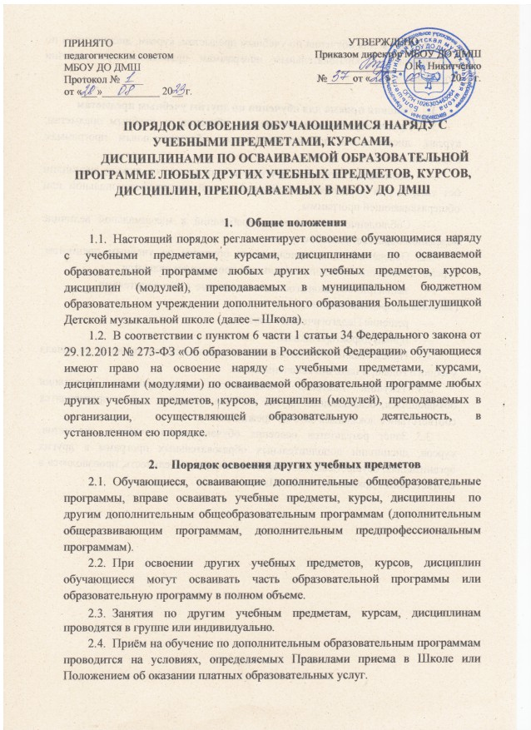2.5. Прием для обучения по учебным предметам, курсам, дисциплинам по дополнительным образовательным программам проводится при наличии свободных мест.

- Условия приема для обучения по другим учебным предметам
  - Другими условиями приема для обучения по учебным предметам, курсам, дисциплинам по дополнительным образовательным программам являются:
- Возможность изучения других учебных предметов, курсов, дисциплин без ущерба для освоения общеобразовательной предпрофессиональной или общеразвивающей программы.
- Соблюдение гигиенических требований к максимальной величине недельной образовательной нагрузки.
  - Основанием для зачисления на обучение по учебным предметам, курсам, дисциплинам по дополнительным программам являются:
- заявление обучающегося, согласованное с его родителями (законными представителями);
- решение Педагогического совета;
- приказ директора школы.
  - Прием заявлений и зачисление производится, как правило, до начала учебного года при наличии вакантных мест.
  - Текущий контроль успеваемости, промежуточная аттестация обучающихся, осваивающих другие учебные предметы, курсы, производятся соответствии с локальным актом Учреждения.
  - Зачёт результатов освоения обучающимися учебных предметов, курсов, дисциплин дополнительных образовательных программ в других организациях, осуществляющих образовательную деятельность, производится в соответствии с локальным актом Школы.

